**上机二——单文件程序和多文件程序**

**一.程序代码**

**main函数**

#include<iostream>

using namespace std;

int max(int x[],int m);

int min(int y[],int n);

int main()

{

int nu[5],ma,mi,i;

cout<<"Enter five numbers:"<<endl;

for(i=0;i<5;i++)

{

cin>>nu[i];

}

ma=max(nu,5);

mi=min(nu,5);

cout<<ma<<endl;

cout<<mi<<endl;

system("pause");

return 0;

}

**max函数**

int max(int x[],int m)

{

int a=0,i=0;

for(i=1;i<m;i++)

if(x[i]>x[a])

a=i;

return x[a];

}

**min函数**

int min(int y[],int n)

{

int a=0,i=0;

for(i=1;i<n;i++)

if(y[i]<y[a])

a=i;

return y[a];

}

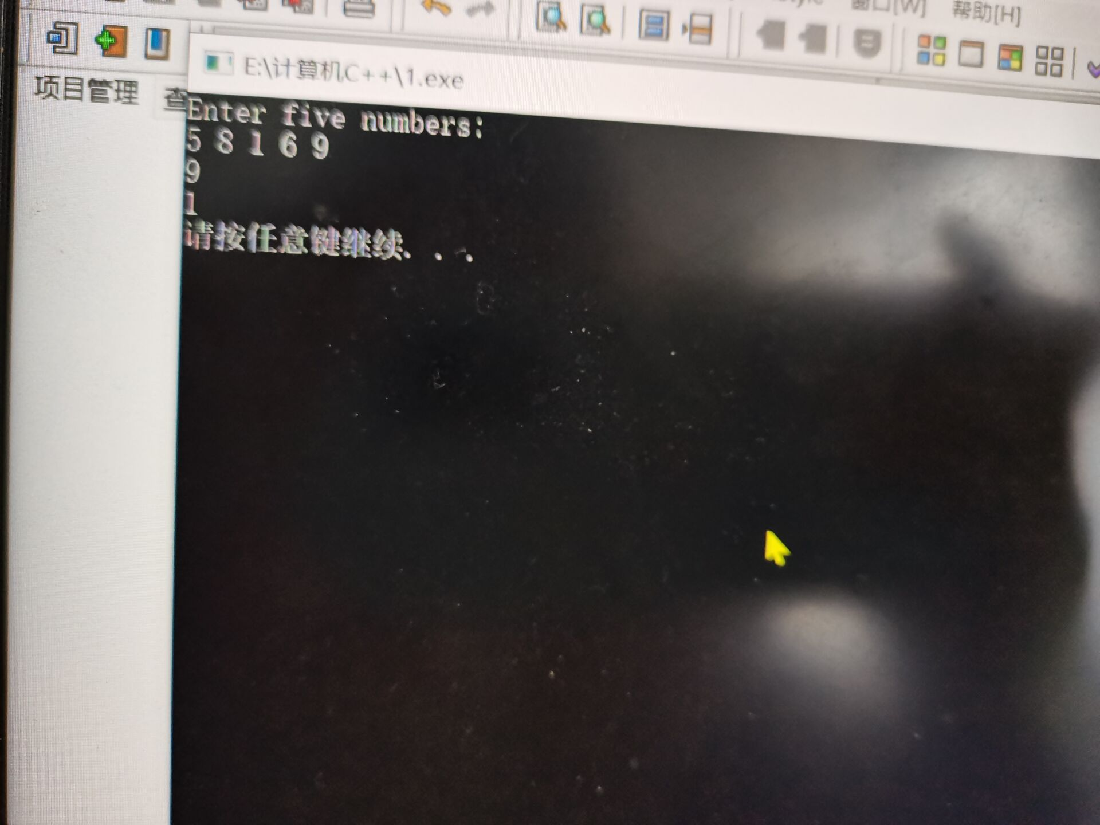

**二．感想心得**

**总结：**此次上机我学会了如何构建多文件程序，在编写程序中所遇到的问题是对数组的应用有些许陌生。对此，我课下及时复习了C语言中有关数组这一块的知识点。

**Copyright 2021-2099 XiaowenRen. All rights reserved**